Trajectoires

Dans le cadre d’une tâche robotique, le mouvement de l’outil dans l’espace est défini par une séquence de points traversés dans temps. Cette séquence et son historique temporel est désigné par **trajectoire**. Une tâche est généralement définie comme le mouvement entre une série de points visés, par exemple « Aller de la position initiale au point A, s’approcher de la pièce jusqu’au point B, fermer l’outil en saisissant la pièce, aller au point C en portant la pièce », et l’objectif de la génération de trajectoire est de calculer le chemin traversé dans le temps parmi des points intermédiaires et ses respectifs temps. Une fois calculée, la trajectoire est mise comme référence à l’entrée de la commande afin que l’effecteur suive le chemin souhaité.

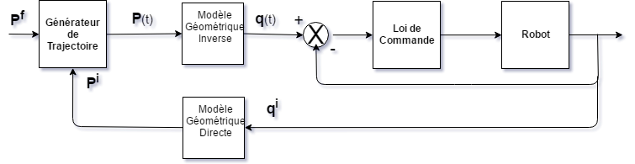La figure suivante montre le schéma-bloc usuel pour un générateur de Trajectoire dans l’espace opérationnel avec une commande articulaire, où $q\left(t\right)$ est le vecteur de positions articulaires et $p\left(t\right)$ est le vecteur des positions cartésiennes de l’outil. Le schéma est assez simplifié, il n’inclue pas le vecteur d’orientation, mais la commande d’orientation est faite d’une façon assez pareille.

La trajectoire peut être définie en termes de coordonnés articulaires ou cartésiennes, où la première est mieux adapté pour un chemin libre entre deux points et la deuxième pour un chemin contraint. Dans ce travail on a décidé de générer les trajectoires en coordonnées cartésiennes, ce qui demande une commande en espace opérationnel ou l’utilisation du modèle géométrique inverse, pour les convertir en coordonnées articulaires.

A part les contraintes géométriques de la trajectoire, il y a les contraintes temporelles, c’est-à-dire, contraintes par rapport aux vitesses et accélérations en chaque point de la trajectoires et durées maximales du mouvement. Un des principes de conception d’un générateur de trajectoire c’est l’utilisation de trajectoires lisses, une fois que physiquement c’est impossible de traverser l’espace de façon non-continue. En plus on utilise souvent courbes continues en vitesse et accélération afin de minimiser les soucis par rapport aux vibrations et résonances mécaniques. Afin d’améliorer les vitesses, plusieurs générateurs de trajectoire utilisent techniques d’interpolation polynomiale et spline, mais dans le cadre de ce travail on ne les utilisera pas.

**Choix de conception et Mise en Œuvre**

Inspiré par les choix de conception des robots Fanuc, on a décidé de mettre en œuvre un générateur de trajectoires avec trois fonctions basiques : trajectoire linéaire entre 2 points, trajectoire circulaire entre 2 points avec un point intermédiaire et trajectoire en arc de cercle entre 2 points avec un point intermédiaire. Avec ces trois types de trajectoire le robot sera capable de réaliser toutes ses tâches.

**Trajectoire Linéaire**

Le type plus simple de trajectoire, la trajectoire linéaire consiste en aller d’un point initial $P^{i}$ au point final $P^{f}$ en suivant une ligne droite, où tous les deux points sont vecteurs tridimensionnels et appartiennent à l’espace opérationnel du robot. Soit $tf$ le temps total du mouvement, la trajectoire peut être décrite analytiquement par :

$$p\left(t\right)=\left(p^{f}{-p}^{i}\right)∙r\left(t\right)+ p^{i} , 0≥t≥tf$$

Où r(t) est une fonction monotone continue du temps avec les conditions limites suivantes :

$r\left(0\right)=$ 0

$$r\left(tf\right)=1$$

On peut facilement observer que $p\left(0\right)= p^{i}$ et que $p\left(tf\right)= p^{f}$, alors la contrainte géométrique est satisfaite. Pour satisfaire les contraintes de temps on définira $r\left(t\right)$ comme un polynôme d’interpolation de 5ème dégrée avec les caractéristiques suivantes :

$\dot{r}\left(0\right)=$ 0

$\dot{r}\left(tf\right)=$ 0

$\ddot{r}\left(0\right)=$ 0

$\ddot{r}\left(tf\right)=$ 0

Avec ces 6 conditions limites le polynôme est bien défini :

$$r\left(t\right)=10∙{\left(\frac{t}{tf}\right)}^{3}-15∙{\left(\frac{t}{tf}\right)}^{4}+6∙{\left(\frac{t}{tf}\right)}^{5}$$

La figure suivant montre l’allure du polynôme d’interpolation r(t), bien comme ses dérivées.

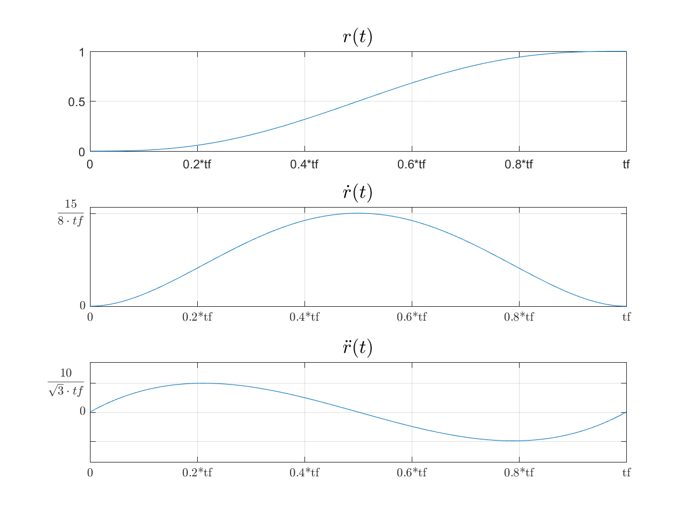

Figure 1: r(t) e ses dérivées

La trajectoire dans l’espace est montrée dans la figure suivante. Les points sont espacés d’un même intervalle de temps afin d’indiquer l’effet de la vitesse sur la trajectoire.

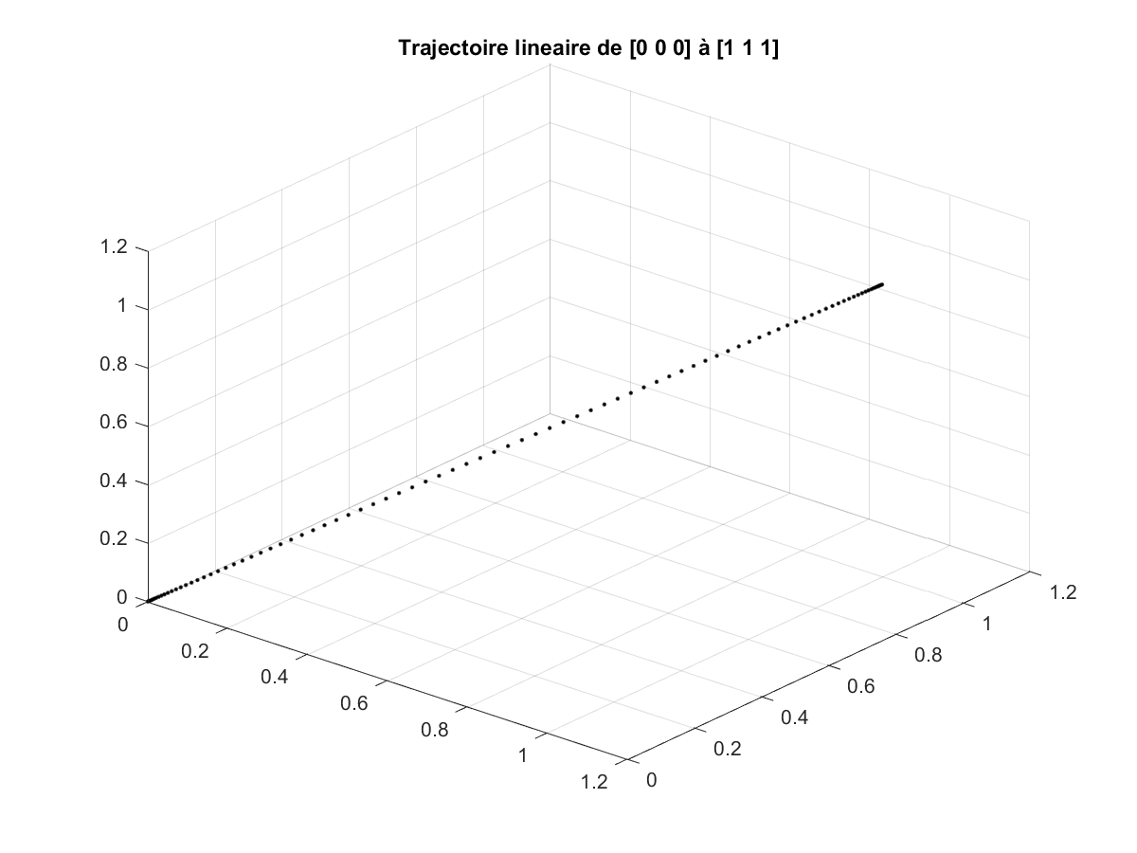

Figure 2: Trajectoire linéaire

**Trajectoire Circulaire**

Une des trajectoires souhaitées c’est la trajectoire circulaire dans l’espace. Avec les mêmes principes de conception de la trajectoire linéaire on va définir une courbe dans l’espace et la suivre avec un profil de position donné par un polynôme de 5ème dégrée, afin de suivre une circonférence dans l’espace de temps entre 0 e $tf$. On utilisera la fonction $r\left(t\right) ,$ définie auparavant.

La courbe sera définie par l’utilisateur parmi trois points, que, sauf en cas de colinéarité, définissent toujours un cercle dans l’espace. Une fois défini en termes d’un rayon R et d’un centre ${ p}^{c}$ on peut définir la trajectoire dans le temps, dont expression est donné ci-dessous :

$$p\left(t\right)=p^{c}+\left[\begin{matrix}\begin{matrix}R\cos{(2π r\left(t\right)+φ_{0})} \\ R \sin{(2π r\left(t\right)+φ_{0})}\end{matrix}\end{matrix}\right]$$

Dont condition limite est : $p^{c}+\left[\begin{matrix}\begin{matrix}R\cos{(φ_{0})} \\ R \sin{(φ_{0})}\end{matrix}\end{matrix}\right]= p^{i}$ (Point initial)

L’expression est donnée en termes du plan x y, mais le résultat est général, une fois qu’il faut seulement multiplier les points résultants par des matrices de rotation pour obtenir une configuration n’importe quelle, ce qui est en effet la méthode utilisée lors de la mise en œuvre.

La vitesse dans la direction du mouvement est donnée par :

$$\left\|\frac{ⅆp(t)}{ⅆt}\right\|= \sqrt{{\left(\frac{ⅆp_{x}(t)}{ⅆt}\right)}^{2}+{\left(\frac{ⅆp_{y}(t)}{ⅆt}\right)}^{2}}=2πR r(t)$$

Ce qui veut dire que la vitesse, bien comme l’accélération, sont limitées e peuvent être facilement réglées en termes de vitesses ou accélérations maximales. La figure suivante montre la trajectoire dans l’espace, où les points sont espacés d’un même intervalle de temps afin de montrer la variation de la vitesse au long de la courbe.

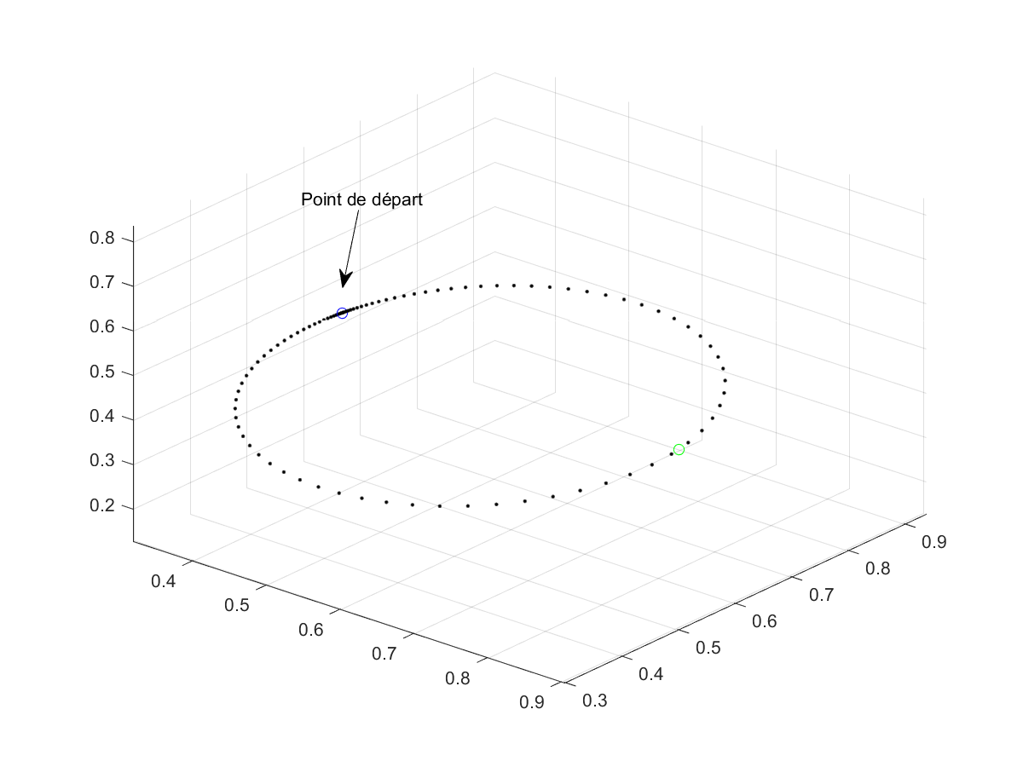

Et la figure suivante montre les positions, vitesses et accélérations par rapport au centre du cercle. 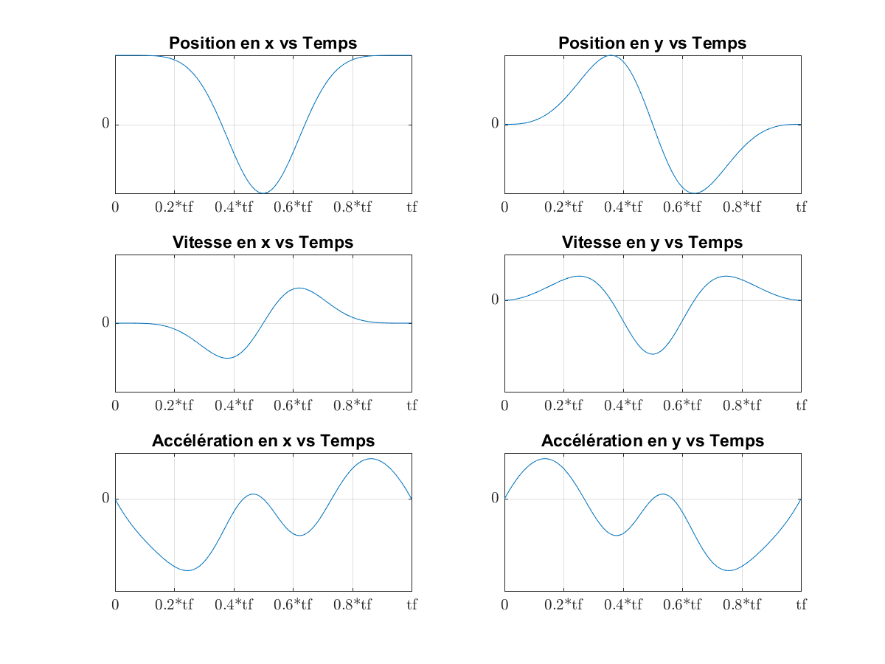

En plus, si l’utilisateur donne un point initial ${ p}^{i}$, un point final $p^{f}$ et un point intermédiaire $p^{m}$ on peut définir la trajectoire d’arc de cercle qui passe pour ces trois points.

$$p\left(t\right)=p^{c}+\left[\begin{matrix}\begin{matrix}R\cos{(\left[φ_{f}{-φ}_{0}\right].r\left(t\right)+φ_{0})} \\ R \sin{(\left[φ_{f}{-φ}_{0}\right].r\left(t\right)+φ_{0})}\end{matrix}\end{matrix}\right]$$

Où la nouvelle condition limite est : $p^{c}+\left[\begin{matrix}\begin{matrix}R\cos{(φ_{f})} \\ R \sin{(φ_{f})}\end{matrix}\end{matrix}\right]=p\left(tf\right)$ = $p^{f}$

Où une fois de plus, on a représenté la courbe dans le plan x y. La figure suivante montre un exemple de ce genre de trajectoire de façon générale.

